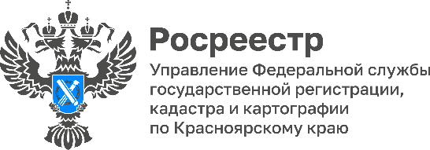
В Управлении Росреестра по Красноярскому краю состоялось очередное заседание Оперативного штаба по вопросу эффективности использования земельных участков
В Управлении Росреестра по Красноярскому краю состоялось очередное заседания Оперативного штаба по вопросу эффективности использования земельных участков.
На заседании был рассмотрен вопрос о дополнительном включении в Перечень новых 45 земельных участков и 7 территорий. В результате площадь краевого банка земельных участков, подлежащих вовлечению для целей жилищного строительства, увеличилась до 3560,96 га.
Заместитель руководителя Управления Росреестра по Красноярскому краю Елена Бортникова:
«Выявление земельных участков для жилищного строительства является стратегической задачей Росреестра, а также региональных и местных органов власти. Организация работы в данном направлении будет влиять, в том числе, и на объемы жилищного строительства в регионе. В этой связи, данная работа должна находиться на особом контроле, особенно в органах местного самоуправления, поскольку именно решение вопросов развития территорий и иных вопросов градостроительной деятельности отнесены к их исключительной компетенции».

Материалы подготовлены Управлением Росреестра по Красноярскому краю
Контакты для СМИ:
тел.: (391)2-226-756
е-mail: pressa@r24.rosreestr.ru
«ВКонтакте» http://vk.com/to24.rosreestr
Telegramhttps://t.me/Rosreestr_krsk24
Одноклассники https://ok.ru/to24.rosreestr

